PROGRAM PREDŠKOLE
ČETVRTAK, 21.5.2020.

AKTIVNOSTI ZA DJECU I RODITELJE

DOVRŠI ZAPOČETI CRTEŽ

U prilogu se nalazi radni listić na kojemu se nalazi nacrtana samo jedna polovica životinje. Zadatak je dovršiti započeti crtež tako da se na desnoj strani crteža nalazi sve što je i na lijevoj te imenovati nacrtane životinje.

Prilog 1

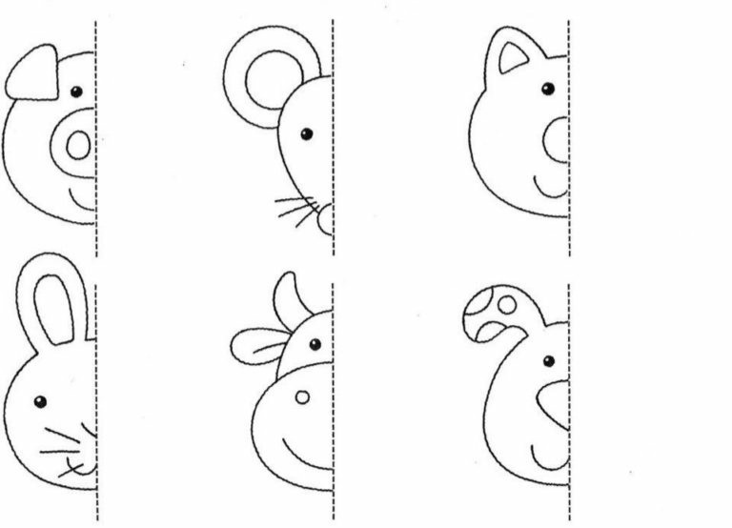

PRONAĐI RAZLIKE

Na crtežima u prilogu potrebno je pronaći 10 razlika i zaokružiti ih. Razlike se zaokružuju samo na jednom crtežu, a drugi crtež je potrebno obojiti bojicama.

Dijete može sliku i opisati u nekoliko rečenica.

Prilog 2

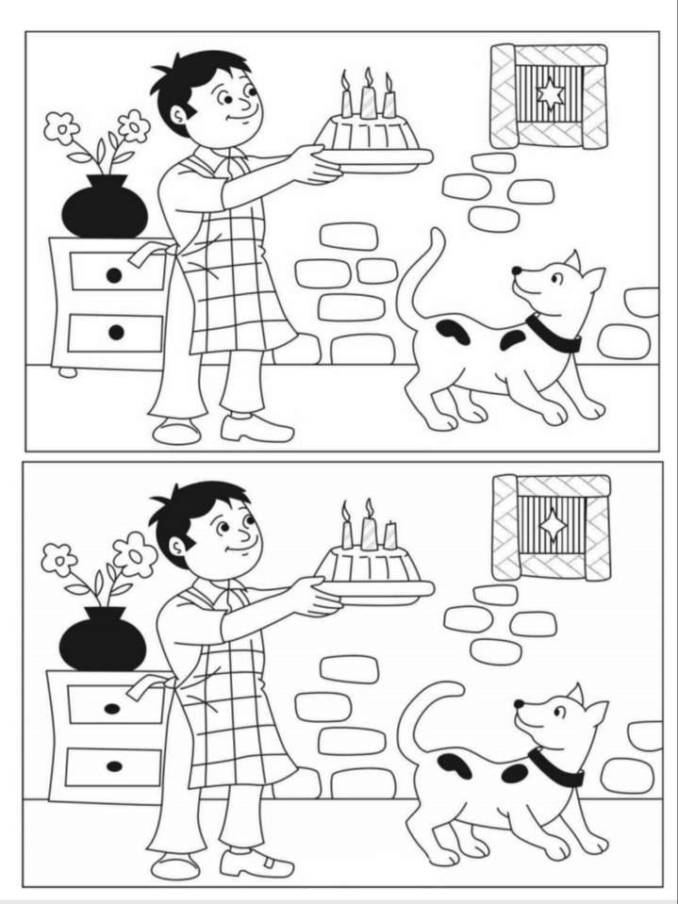

SLIKOPRIČA

Pročitajte s djetetom slikopriču u prilogu tako da Vi čitate tekst, a dijete izgovori riječ umjesto sličice.
Nakon pročitane priče porazgovarajte o njezinu sadržaju uz poticajna pitanja.

- Kakva je lopta iz priče?
- Kakve su joj se nezgode dogodile?
- Čija je bila lopta?
- Kamo ju je odnio dječak?
- Na što lopta sada pazi?

Prilog 3

